 Открытое Акционерное Общество  «Боринское»  (ОАО «Боринское») | 

АППАРАТ

отопительный газовый

с водяным контуром

АОГВ

ГОСТ 20219

П А С П О Р Т и
РУКОВОДСТВО по ЭКСПЛУАТАЦИИ

ИС – 189. 00. 00 РЭ

Товар сертифицирован

г. Липецк

СОДЕРЖАНИЕ

Введение
1 Общие указания
2 Назначение
3 Технические характеристики
4 Комплектность
4А Перечень устанавливаемых на котел устройств
управления и автоматической защиты.
5 Устройство и принцип работы
6 Размещение и монтаж
7 Указание мер безопасности
8 Подготовка аппарата к работе и порядок работы
9 Техническое обслуживание
10 Возможные неисправности и способы их устранения
11 Транспортирование и хранение
12 Утилизация
13 Гарантии изготовителя /поставщика/
14 Сведения о рекламациях
15 Свидетельство об установке
16 Свидетельство о приемке
17 Свидетельство о консервации и упаковке

В Н И М А Н И Е !

В связи с тем, что предприятие постоянно работает
над совершенствованием конструкции аппаратов возможны
незначительные изменения конструкции, не отраженные в
данном паспорте.

В Н И М А Н И Е!
При первом включении аппарата, после длительного перерыва в работе, ремонта или диагностирования необходимо проверить работу аппарата по следующим параметрам (согласно ГОСТ 20219 пункт 2.17):
- прекращение подачи газа при погасании запальной горелки за время не более 60 с;
- прекращение подачи газа при отсутствии тяги в дымоходе за время не менее 10 и не более 60 с.

2

ВВЕДЕНИЕ

Настоящий паспорт содержит описание конструкции, принцип действия, правила монтажа, обслуживания и другие сведения, необходимые для правильной эксплуатации аппарата отопительного газового с водяным контуром АОГВ /далее аппарата/.

1 ОБЩИЕ УКАЗАНИЯ

1.1 При покупке проверьте комплектность и товарный вид. После продажи аппарата завод изготовитель не принимает претензии по некомплектности, товарному виду и механическим повреждениям.
1.2 Требуйте заполнения торгующей организацией свидетельства о продаже и талонов на гарантийный ремонт.
1.3 Перед эксплуатацией аппарата внимательно ознакомьтесь с правилами и рекомендациями, изложенными в настоящем руководстве.
1.4 Инструктаж владельца, пуск аппарата в работу, техническое обслуживание, устранение неисправностей, техническое диагностирование, ремонт газопроводов производятся эксплуатационной специализированной организацией газового хозяйства или организацией, выполняющей ее функции.
1.5 Ремонт и наблюдение за системой отопления производятся владельцем аппарата.

ВНИМАНИЕ!
Не допускается использование аппарата для прямого подогрева сетевой водопроводной воды посредством ее пропускания через теплообменник аппарата. Это приведет к выходу аппарата из строя из-за возникновения снижающих теплоотвод отложений /накипи/ на стенках теплообменника /прогорание теплообменника/. Утечки отопительной воды через уплотнение кранов, насоса и соединения трубопровода необходимо незамедлительно ликвидировать, так как частый долив свежей водопроводной воды в отопительную систему по вышеуказанной причине нежелателен!
Воду в системе отопления рекомендуется менять не чаще 1 раза в год.

2 НАЗНАЧЕНИЕ

Аппарат предназначен для теплоснабжения жилых помещений и зданий коммунально-бытового назначения, оборудованных системами водяного отопления.
Аппарат предназначен для постоянной работы на природном газе по
ГОСТ 5542-87.
Аппарат изготовлен в климатическом исполнении УХЛ, категории 4,2 по ГОСТ 15150-69.
Пример записи обозначения аппарата АОГВ – 11,6 -1 при заказе:
Аппарат АОГВ – 11,6-1 ГОСТ 20219, ИС – 189.00.00, в зависимости от исполнения аппарата и его присоединительных размеров (смотреть таблицу на рис.2).

3

3 ТЕХНИЧЕСКИЕ ХАРАКТЕРИСТИКИ

Технические данные, основные параметры и характеристики приведены в таблице 1.

Таблица 1
Наименование параметра или размера | Величина
Наименование параметра или размера | АОГВ-11,6-1 | АОГВ-17,4-1
1 Топливо | Природный газ ГОСТ 5542-87
2 Давление природного газа перед блоком автоматики, Па (мм.вод.ст)  - номинальное (рабочее)  - минимальное  - максимальное | 1274 (130)  637 (65)  1764 9180)
3 Объемное содержание окиси углерода в сухих неразбавленных продуктах сгорания природного газа, %, не более | 0,05
4 Приведенный расход газа к стандартному, м.куб/ч | 1,17 | 1,76
5 Коэффициент полезного действия аппарата, %, не менее | 90
6 Теплоноситель | Вода ГОСТ Р 51232-98 и СанПиН 2.1.4.1074-01
7 Параметры теплоносителя, не более  - давление воды в системе  отопления, кПа  - максимальная температура, °С  - карбонатная жесткость, мг/экв/кг, не более  - содержание взвешенных веществ | 100  90 ± 5  0,7  Отсутствует
8 Номинальная тепловая мощность автоматического горелочного устройства, кВт (ккал/ч) ± 10% | 11,6 (10000) | 17,4 (15000)
9 Размер штуцера для подвода газа.  Условный проход Ду, мм  Резьба по ГОСТ 6357-81, дюйм | 15  G ½ - B | 20  G ¾ - B
10 Параметры автоматики безопасности:  Подача газа к основной горелке только при наличии пламени на запальной горелке за время, сек, не более  Время отключения подачи газа на запальную и основные горелки, сек  - при прекращении подачи газа или отсутствии пламени на запальной горелке, не более  - при отсутствии тяги в дымоходе  не более  не менее | 60  60  60  10

4

Продолжение таблицы

11 Разрежение в дымоходе за аппаратом, Па (мм.вод.ст) | от 2,94 до 29,4  (от 0,3 до 3,0)
12 Условный проход водяных присоединительных патрубков Ду, мм  Резьба по ГОСТ 6357-81, дюйм | 40  G 1 ½ - В | 40  G 1 ½ - В
13 Масса аппарата, кг, не более | 34 | 38
14 Ориентировочная максимальная отапливаемая площадь (в зависимости от теплопотерь помещения и климатических условий местности), кв.м., не более | 80 ÷ 100 | 120 ÷ 150
15 Ёмкость бака-теплообменника, л | 39,7 | 37,7
16 Максимальная температура отходящих в дымоход продуктов сгорания ( при давлении газа 180 мм.вод.ст.), °С | 140 | 190

4 КОМПЛЕКТНОСТЬ

Наименование | Шифр | Количество | Примечание
1 Аппарат | АОГВ | 1
2 Паспорт | ИС – 189. 00. 00 РЭ | 1

4А Перечень устанавливаемых на аппарат
устройств управления и автоматической защиты
(горелка трубная рожковая WT; УТ)

Наименование | Обозначение | Обозначение аппарата | Поставщик | К-во на  ап-т, шт | Приме-  няе-мость
1 Система  автоматики  безопасности | САБК-Т 02.00.000 – 50 (20 Т4)  САБК-Т 02.00.000 – 52 (20 Т5) |  | ООО «СервисГаз»  г. Ульяновск | 1 | АОГВ-11,6  АОГВ-17,4
2 Термопара SIT 200, L = 500 мм | 0. 200. 007 |  | «SIT»,  Италия | 1
3 Конус пилотной горелки | 0.957.015 |  | «SIT»,  Италия | 1
3А Гайка пилотной горелки | 0.958.011 |  | «SIT»,  Италия | 1
4 Пилотная горелка в сборе | 0. 140. 028 |  | «SIT»,  Италия | 1
5 Гайка электрода | 0. 974. 037 |  | «SIT»,  Италия | 1
6 Искровой электрод | 0. 915. 025 |  | «SIT»,  Италия | 1
7 Кабель HV, L = 600 мм | 0. 028. 515 |  | «SIT»,  Италия | 1
8 Термопрерыватель | 0. 974. 402 |  | «SIT»,  Италия | 1

5
Продолжение таблицы

9 Датчик тяги (75°С)  или | G 6. 007. 001  G 6. 070. 001 |  |  | 1  1
10 Горелка основная (WТ)  или  Горелка основная (УТ) | 506 084 |  | WORGAS, Италия | 1 | АОГВ-11,6
10 Горелка основная (WТ)  или  Горелка основная (УТ) | 506 084 |  | WORGAS, Италия | 2 | АОГВ-17,4
10 Горелка основная (WТ)  или  Горелка основная (УТ) | САБК 00.01.08.000 |  | ООО «СервисГаз»  г. Ульяновск | 1 | АОГВ-11,6
10 Горелка основная (WТ)  или  Горелка основная (УТ) | САБК 00.01.08.000 |  | ООО «СервисГаз»  г. Ульяновск | 2 | АОГВ-17,4
11 Термометр ∅ 52 мм  или термометр ∅ 52 мм | 010247  T&G SPA |  | Фирма IMIT  «SIT»,  Италия | 1  1

5 УСТРОЙСТВО И ПРИНЦИП РАБОТЫ

Аппарат рис. 1 состоит из следующих основных узлов и деталей:
бака – теплообменника поз. 8, основной горелки поз. 19, запальной горелки поз. 21 с установленными в ней термопарой поз. 16, системы автоматики безопасности поз. 3, тягостабилизатора поз. 9, деталей облицовки поз. 22, 24.
На тягостабилизаторе установлен датчик тяги поз. 10, включенный в цепь термопары (см. электросхему рис.3).
В верхней части теплообменника установлен чувствительный элемент поз. 6 терморегулятора, соединенный капиллярной трубкой поз. 15 с исполнительным устройством терморегулирующего клапана (система «сильфон – термобаллон»).
Газ по газоподводящему ниппелю поз.2 (рис.1) поступает в блок автоматики поз. 3, управление которым осуществляется при помощи кнопки пусковой поз. 5 и ручки терморегулятора поз. 14. Справа от ручки терморегулятора установлен пьезовоспламенитель поз. 28, соединенный высоковольтным проводом
с электродом розжига поз. 29 запальной горелки. На входе в блок управления установлен фильтр.
При нажатии на кнопку пусковую газ по трубке запальника поз. 20 поступает на запальную горелку. Розжиг запальной горелки производится нажатием пьезовоспламенителя поз. 28 (при этом слышен щелчок).
Вырабатываемая термопарой ЭДС (при горении запальной горелки) удерживает в открытом положении электромагнитный клапан после отпускания кнопки пусковой.

ВНИМАНИЕ!

Блокирующее устройство открывает доступ газа к
терморегулятору только при отпущенной кнопки пусковой!

Ручка терморегулятора имеет двойное назначение:
А/ открывает доступ газа на основную горелку;
Б/ устанавливает заданную температуру нагрева воды.

6

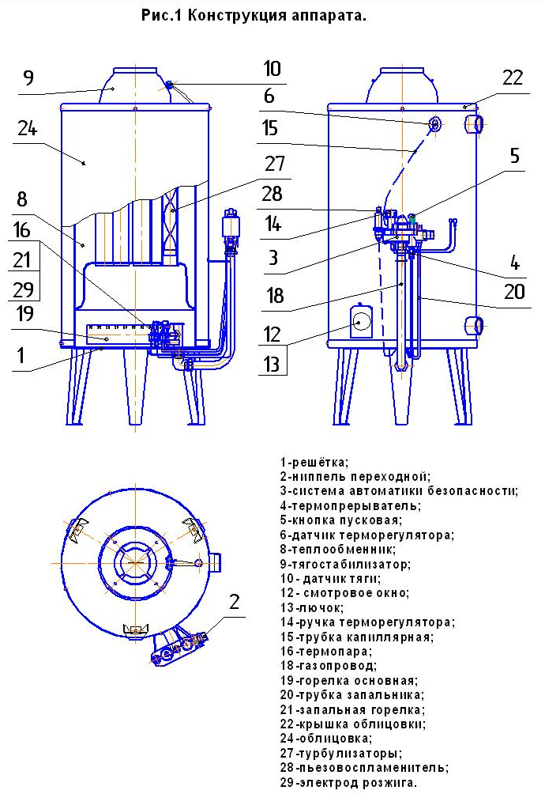

7

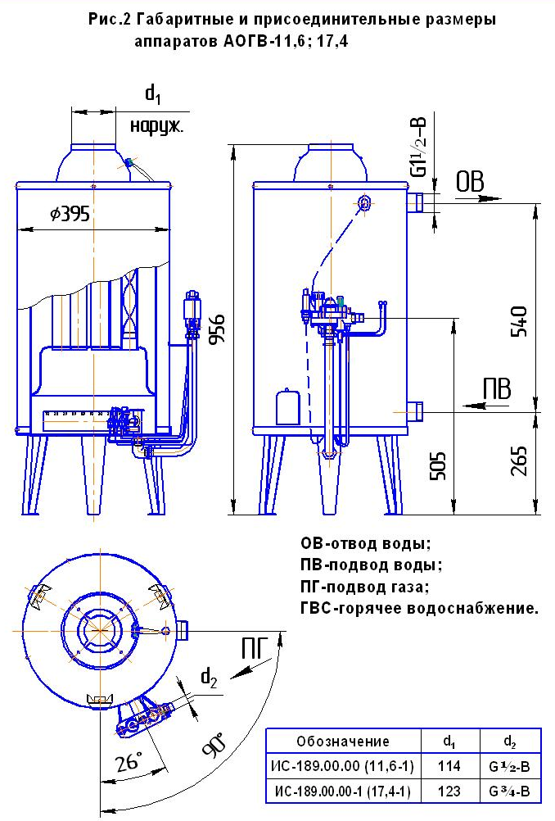

8

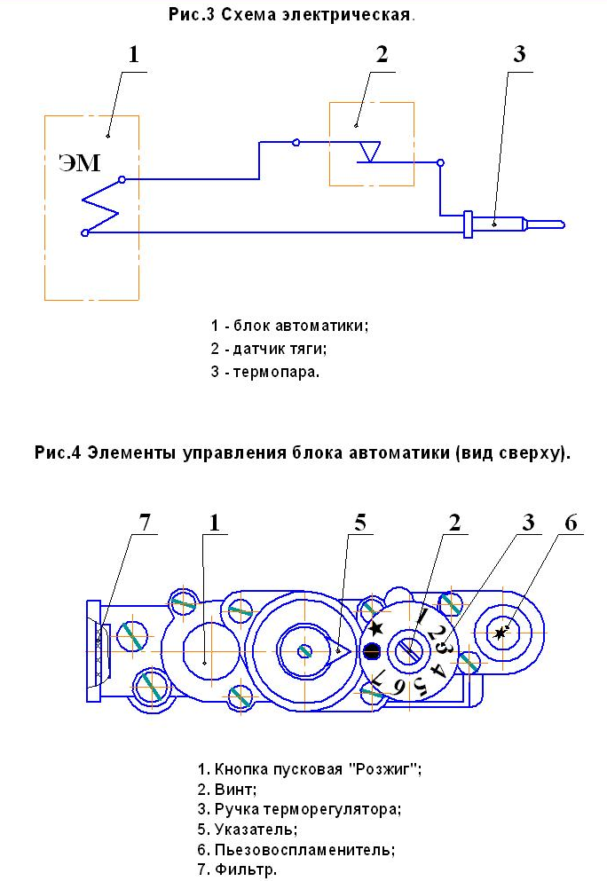

9

На ручке поз. 14 терморегулятора имеется шкала символов, от установки которой относительно указателя поз. 5 (рис. 4) на крышке блока автоматики зависит температура нагреваемой в аппарате воды.
Зависимость температуры нагреваемой воды от положения шкалы ручки терморегулятора представлена в таблице 2 (ориентировочно).

Таблица 2

Цифры шкалы | 1 | 2 | 3 | 4 | 5 | 6 | 7
Температура нагрева воды, °С ± 5 % | 40 | 50 | 60 | 65 | 75 | 85 | 90

При отсутствии тяги в дымоходе отходящие из топки газы нагревают датчик тяги, датчик срабатывает, размыкая нормально замкнутые контакты цепи термопары. Электромагнитный клапан закрывается и перекрывает доступ газа на основную и запальную горелки. Датчик тяги рассчитан на срабатывание за время отсутствия тяги не менее 10 сек.
При прекращении подачи газа из сети запальная горелка мгновенно гаснет, термопара остывает, электромагнитный клапан закрывается, перекрывая доступ газа к основной и запальной горелкам. При возобновлении подачи газа проход через аппарат полностью перекрыт.
При достижении температуры воды в аппарате установленного значения срабатывает исполнительное устройство терморегулятора, что приводит к полному прекращению работы основной горелки.
При снижении температуры воды чувствительный элемент поз. 6 терморегулятора дает команду исполнительному устройству на полное открытие и перевод работы основной горелки на номинальный режим.
На аппарат установлена система автоматики САБК – Т. Автоматика предназначена для подачи газа к горелкам, регулирования температуры воды и автоматического перекрытия газопровода аппарата на горелки при:
- погасании запальной горелки;
- прекращении подачи газа из сети или понижении давления газа ниже минимального рабочего значения;
- отсутствии или недостаточности тяги.
Устройство, принцип работы, регулировки и правила эксплуатации автоматики см. в паспорте и руководстве по эксплуатации САБК – Т 02.00.000 ПС.

6 РАЗМЕЩЕНИЕ И МОНТАЖ

6.1 Размещение и монтаж аппарата, а также подводка к нему газа производится специализированной строительно-монтажной организацией по проекту, согласованному с эксплуатационным предприятием /трестом/ газового хозяйства. Габаритные и присоединительные размеры аппарата см. табл. 1 и рис. 2.
6.2 Помещение, где устанавливается аппарат, обязательно должно иметь свободный доступ воздуха извне и вентиляционную вытяжку у потолка.
6.3 Температура помещения, в котором устанавливается аппарат, не должна быть ниже +5 ºС.

10

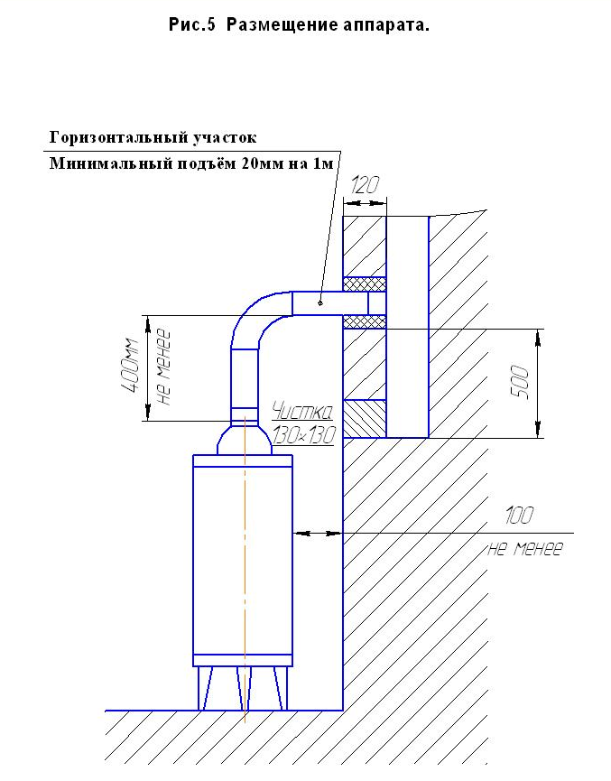

11

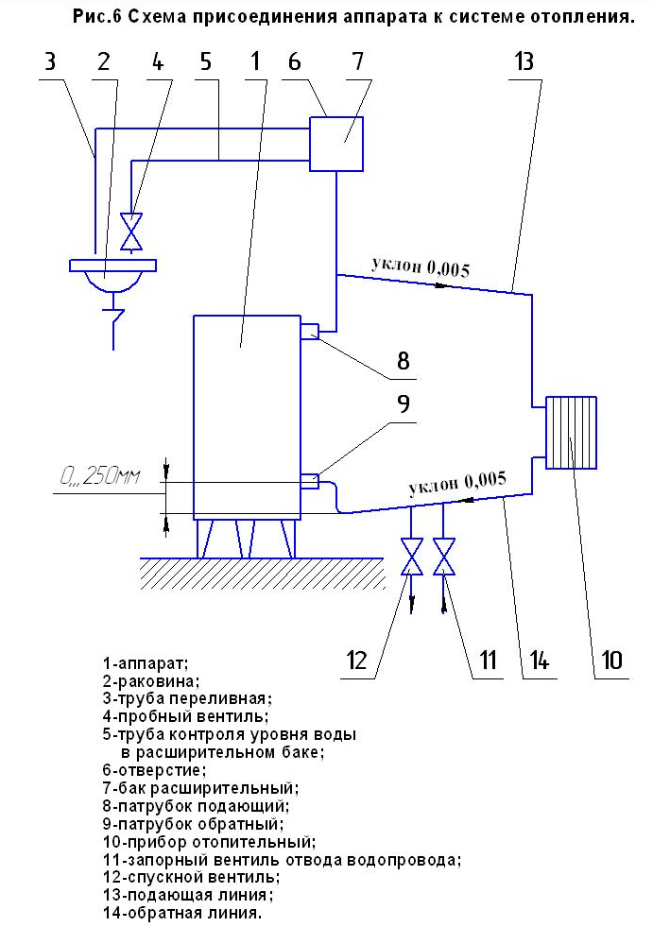

12

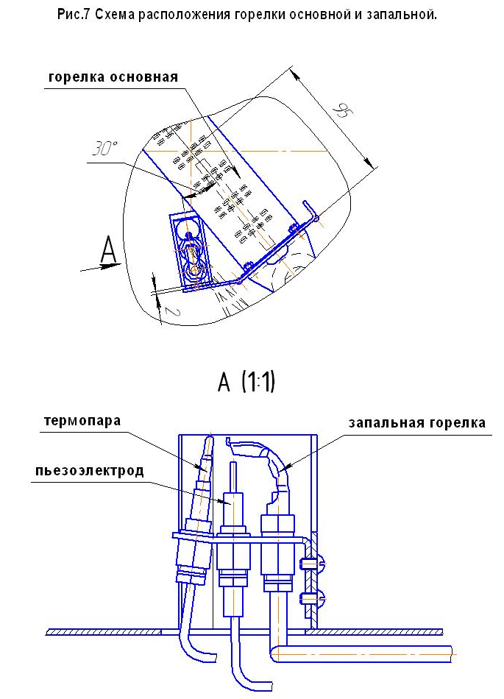

13

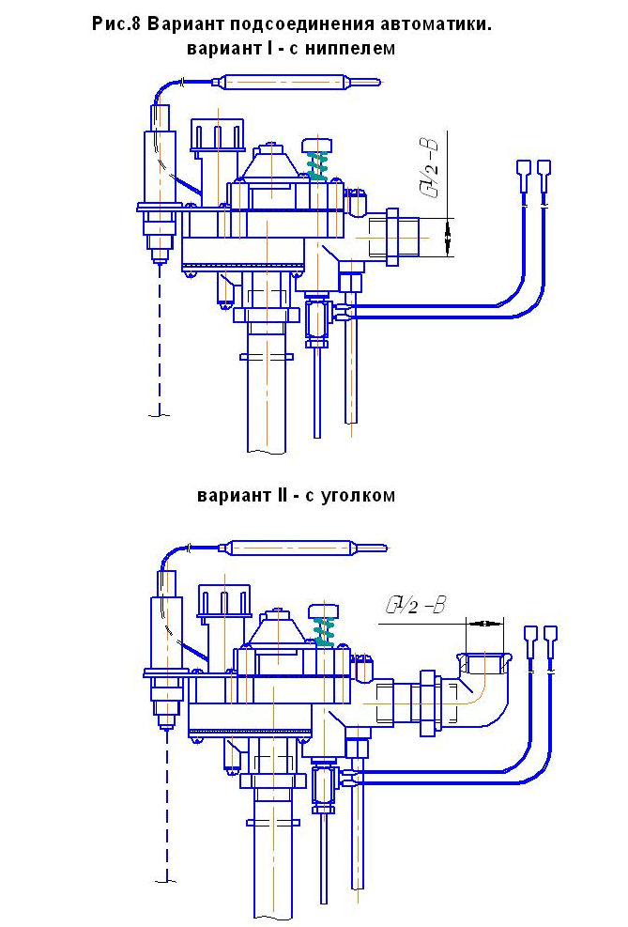

14

6.4 Выбор места под установку аппарата производить в соответствии с указаниями мер безопасности, изложенными в разделе 7 настоящего паспорта.
Аппарат устанавливается у несгораемых стен на расстоянии не менее 15 см от стены. При установке аппарата у трудносгораемой стены ее поверхность должна быть изолирована стальным листом по листу асбеста толщиной не менее 3 мм, выступающим на 10 см за габариты корпуса. Перед аппаратом должен быть проход шириной не менее 1 метра. При установке аппарата на сгораемом полу пол должен быть изолирован стальным листом по листу асбеста толщиной не менее 3 мм. Изоляция должна выступать за габариты корпуса на 10 см.
6.5 Перед началом монтажа необходимо провести расконсервацию аппарата, проверить правильность его сборки в соответствии с рис. 1, рис. 7 и убедиться в надежном и полном закреплении всех деталей и сборочных единиц.
Присоедините аппарат к дымоходу, газопроводу и трубам системы отопления и горячего водоснабжения. Соединительные трубы трубопроводов должны быть точно подогнаны к месту расположения входных штуцеров аппарата. Присоединение не должно сопровождаться взаимным натягом труб и узлов аппарата.
6.5.1 Варианты подсоединения аппарата к газопроводу указаны на рис. 8.
6.6 Аппарат с дымоходом соединяется с помощью патрубка, который должен быть теплоизолирован любым негорючим теплоизоляционным материалом. Присоединение должно быть выполнено в соответствии со СНиП 41 – 01-2003.
6.7 Устройство дымовой трубы должно отвечать требованиям СНиП 41-01-2003, «Правил противопожарного режима в РФ» и требованиям «Правил производства работ и ремонта печей, дымоходов и газоходов».
6.7.1 Дымоход, к которому подключается аппарат, как правило, должен расположен во внутренней капитальной стене здания /рис. 5 /.

При расположении дымохода в наружных стенах толщина кладки наружной стены должна соответствовать величине, указанной в таблице 3.

Таблица 3
Расчетная зимняя температура  наружного воздуха, ° С | Толщина кладки
Минус 40 | 2,5 кирпича
Минус 30 | 2,0 кирпича
Минус 20 | 1,5 кирпича

6.7.2 Живое сечение трубы должно быть не менее ½ х ½ кирпич /125 х 125 мм/.
6.7.3 Высота дымовой трубы над крышей здания зависит от расстояния ее от конька по горизонтали и должна быть: не менее 0,5 м над коньком, если труба расположена на расстоянии до 1,5 метра от конька;
не ниже уровня конька, если труба расположена на расстоянии от 1,5 до 3 метров от конька;
не ниже линии, проведенной от конька вниз под углом 10° к горизонту, если труба расположена далее 3 метров от конька.
Во всех случаях высота трубы над прилегающей частью крыши должна быть не менее 0,5 м, а для домов с плоской (совмещенной) крышей - не менее 2,0 м.

15

6.7.4 Канал трубы должен быть строго вертикальным, гладким, ровным, без поворотов и сужения.
6.7.5 Высота дымового канала от нижнего уровня аппарата должна быть не менее 5 метров.
6.7.6 В нижней части канала следует устроить заглушку – чистку (см. рис. 5).
6.8 Подключение к дымоходу аппарата других отопительных устройств не допускается.
6.9 Дымовые трубы и каналы должны выполняться из обожженного или огнеупорного кирпича.
6.10 Монтаж с подводящим газопроводом производить при помощи муфты. На газоподводящей трубе перед аппаратом обязательно должен быть установлен газовый кран, перекрывающий доступ газа к аппарату.
6.11 К системе отопления и горячего водоснабжения аппарат присоединяется по схеме рис. 6. Не допускается работа аппарата с неправильно выполненной системой отопления, уклоны прямой и обратной труб должны соответствовать указанным на схеме.
6.12 Расширительный бак следует располагать в самой высокой точке системы отопления.
6.13 При использовании аппаратов в типовых системах квартирного водяного отопления следует руководствоваться инструкцией по монтажу и эксплуатации указанных систем.

ВНИМАНИЕ!
Согласно ГОСТ 20219-74 испытание на герметичность теплообменника аппарата и водоведущих трубопроводов должно производиться давлением 1..1,2 кг/кв.см.

Примечание: Данный аппарат может устанавливаться в закрытой отопительной системе с расширительным баком мембранного типа. В этом случае:

- Давление в системе отопления в рабочем состоянии /при температуре воды в системе отопления 60…80 ºС/ должно быть не более 1,2 кг/кв.см.

- На стояке /выходной трубе/ должен быть установлен предохранительный клапан, отрегулированный на срабатывание при давлении в системе отопления 1,5 кг/кв.см.

- Для контроля давления в системе отопления должен быть установлен манометр с пределом измерения от 0 до 4 кг/кв.см.

6.14 По окончании работ по установке аппарата должен быть заполнен контрольный талон /см. приложение 1/.

16

7 УКАЗАНИЯ МЕР БЕЗОПАСНОСТИ

7.1 К обслуживанию аппарата допускаются лица, изучившие настоящий паспорт.
7.2 Монтаж и эксплуатация аппаратов должны соответствовать требованиям «Правил устройства и безопасности эксплуатации водогрейных котлов, водонагревателей и паровых котлов с избыточным давлением», а также требованиям «Правил безопасности систем газораспределения и газопотребления. ПБ 12-529», утверждённых Госгортехнадзором России.
7.3 Эксплуатация аппаратов должна осуществляться согласно «Правила противопожарного режима в Российской Федерации».
7.4 Работа аппарата разрешается только с исправной автоматикой безопасности и терморегулирования.
7.5 Газовая автоматика безопасности должна обеспечивать:
1 Уменьшение подачи газа при достижении температуры воды в отопительной системе заданного значения.
2 Отключение подачи газа в аппарат в следующих случаях:
-при прекращении подачи газа на аппарат /за время не более 60 сек/;
-при отсутствии разрежения /тяги/ в топке котла /за время не менее чем 10 сек и не более чем 60 сек/;
-при погасании факела запальной горелки /за время не более 60 сек./.
7.6 При эксплуатации аппарата температура горячей воды не должна превышать 95 °С.
7.7 Запрещается:

♦ эксплуатировать аппарат при частично заполненной водой системе отопления;
♦ устанавливать запорно-регулирующую арматуру на подающей линии и трубопроводе, соединяющем систему отопления с расширительным баком;
♦ применять в качестве теплоносителя вместо воды другие жидкости**;
♦ эксплуатировать аппарат при утечке газа через соединения газопровода;
♦ применять открытое пламя для обнаружения утечек газа;
♦ эксплуатировать аппарат при неисправности газовой сети, дымохода или автоматики;
♦ самостоятельно устранять неисправности в работе аппарата;
♦ вносить какие-либо конструктивные изменения в аппарат, газопровод и систему отопления;
♦ пользоваться горячей водой из отопительной системы для бытовых целей;
♦ закрывать вентиляционные каналы;
♦ производить очистку поверхностей аппарата растворителями (разбавителями) лакокрасочных материалов;
♦ рассверливать отверстие в соплах горелок основной и запальной;
♦ принудительно фиксировать кнопку магнитного клапана.

Примечание: - в случае невыполнения данных требований предприятие – изготовитель снимает с себя ответственность по гарантии изделия.
_________________________
** Допускается применение бытового теплоносителя на водно-глицериновой основе, сертифицированного для применения в отопительных системах. После периода эксплуатации теплоноситель необходимо слить и произвести его утилизацию. Перед заливом нового теплоносителя тщательно проверить все узлы соединений и промыть систему.
17

ЗАПРЕЩАЕТСЯ применение в качестве низкозамерзающей жидкости антифриза типа «Арктика» и других теплоносителей на основе этиленгликоля.

7.8 При неработающем аппарате все газовые краны: перед горелкой и на газопроводе перед аппаратом – должны быть в закрытом положении /ручка крана перпендикулярна газопроводу/.
7.9 Обо всех неполадках при работе аппарата необходимо немедленно сообщить аварийной службе эксплуатационного предприятия газового хозяйства.
7.10 В случае обнаружения в помещении газа следует немедленно прекратить его подачу, проветрить все помещения и вызвать аварийную или ремонтную службу. До устранения неисправности запрещается в помещении зажигать спички, курить, применять открытый огонь, включать и выключать электроприборы, пользоваться телефоном.
7.11 ВНИМАНИЕ! При опрессовке газопровода автоматика должна отключаться от подводящего газопровода.

8 ПОДГОТОВКА АППАРАТА К РАБОТЕ И ПОРЯДОК РАБОТЫ

8.1 Подготовка к работе:
Перед началом розжига аппарата необходимо:
1) Наполнить отопительную систему водой до появления воды из переливной трубы расширительного бака. Вода для заполнения отопительной системы должна соответствовать требованиям ГОСТ Р 51232-98 и СаНиП 2.1.4.1074-01. Карбонатная жесткость воды не более 0,7 мг-экв/кг;
2) Проветрить помещение, в котором установлен аппарат, и топку аппарата в течение 10-15 минут;
3) Проверить состояние запорных устройств на газопроводе к аппарату и в аппарате.
Запорные устройства должны быть закрыты, ручка терморегулятора должна быть в положении «выкл» / ●/;
4) Проверить наличие тяги в топливнике аппарата путем поднесения к щели устройства газоотводящего полоски бумаги; полоска бумаги должна отклоняться внутрь устройства.

При отсутствии или неустойчивости тяги розжиг горелки запрещен!

8.2 Порядок работы:
1) Откройте лючок поз. 13 (рис.1);
2) Откройте входной кран на газопроводе и подайте газ к горелочному устройству аппарата;
3) Нажмите кнопку пусковую поз. 1 (рис. 4) вниз до упора и, не отпуская ее, нажмите кнопку пьезовоспламенителя поз. 28. Удерживать кнопку нажатой не менее 30 сек с момента воспламенения запальной горелки, после чего отпустить кнопку и убедиться, что газ на запальной горелке горит (через смотрововое отверстие поз.12. рис. 1). Необходимо выждать не менее 5-10 минут для прогрева топки и газоходов аппарата и убедитесь в устойчивой работе запальной горелки*. Если пламя погаснет, розжиг повторите.
* ПРИМЕЧАНИЕ: В случае запуска аппарата в эксплуатацию через год и более со дня выпуска возможно погасание запальной горелки при отпускании пуско-

18

вой кнопки из-за отсутствия контакта в цепи термопары вследствие образования пленки окислов. Необходимо проверить все контакты цепи термопары, при необходимости – зачистите мелким наждачным полотном. Затем – повторите розжиг запальной горелки.

ВНИМАНИЕ!

При первом включении или при длительном перерыве
в работе запальная горелка может не гореть из-за
наличия воздуха в газопроводе. В этом случае нужно
удерживать кнопку пусковую нажатой 2-3 минуты и
повторить зажигание.

4) При повторном розжиге во избежание хлопка необходимо:
♦ выждите не менее 5 - 10 минут для вентиляции топливника аппарата и дымохода без доступа газа на горелку;
♦ проверьте правильность сборки запальной горелки относительно основной (см. рис. 7).
5) После розжига запальной горелки повернуть полностью в положение «7» ручку терморегулятора поз. 3 рис. 4 (против часовой стрелки до упора) доступа газа на основную горелку и убедитесь через смотровое отверстие, что она работает.
Лицо к смотровому окну не приближать!

6) Проверьте /повторно/ наличие тяги /см.8.1.4./
7) Установите ручкой терморегулятора желаемую температуру отопительной воды (табл. 2).
Закройте лючок поз. 13 (рис. 1).

ВНИМАНИЕ!
При прогреве аппарата и системы отопления до температуры воды на входе в аппарат менее 30˚С допускается образование конденсата по всей поверхности теплообменника. При дальнейшем прогреве конденсатообразование прекращается.

8.3 Обслуживание аппарата во время его работы.
При обслуживании аппарата во время его работы необходимо:
1) Контролировать работу газогорелочного устройства через смотровое отверстие по наличию пламени на запальной и основной горелках. Пламя на запальной и основной горелках должно быть голубым, без желтых языков.
2) Регулирование температуры воды на выходе из аппарата производить поворотом ручки терморегулятора (см. табл. 2) относительно указателя поз. 5 (рис.4);
3) Контролировать наличие воды в расширительном баке.
При необходимости доливать воду в расширительный бак.
8.4 При отсутствии тяги, погасании пламени запальника, падении давления газа в сети происходит автоматическое отключение подачи газа к основной горелке и запальнику. В этом случае необходимо закрыть входной кран газопровода к аппарату и перевести ручку терморегулятора в положение «выкл» /●/. По устранению причины отключения горелок произвести повторный розжиг газогорелочного устройства согласно 8.2.
19

8.5 Для выключения основной горелки поверните ручку терморегулятора до
упора в положение «●». Запальная горелка при этом останется в зажженном состоянии.
8.6 Для выключения аппарата необходимо:
♦ закройте кран газовый на стояке;
♦ поверните ручку терморегулятора поз. 3 (рис.4) до отказа в положение « ● » /по часовой стрелке/.

9 ТЕХНИЧЕСКОЕ ОБСЛУЖИВАНИЕ

9.1 Наблюдение за работой аппарата возлагается на владельца, который обязан содержать аппарат в чистоте и исправном состоянии.
9.2 Периодически / по необходимости/ следует подпитывать систему отопления водой.
9.3 По окончании отопительного сезона рекомендуется промыть систему отопления, на летнее время оставить заполненной водой, чтобы не допустить коррозии металла.
9.4 В случае прекращения работы аппарата в зимнее время на продолжительный срок /свыше суток/ полностью слейте воду во избежание ее замерзания.
9.5 Необходимо ежегодно проверять вытяжные каналы теплообменника и, при необходимости, чистить. При неправильно настроенных горелках или
недостаточной вытяжке /желтое пламя/ эти каналы могут быть засорены сажей. Рекомендуется периодически визуально проверять работу горелок:
- горение газа должно быть голубым пламенем, без желтого отсвета и коптящих /желтых/ языков.

ВНИМАНИЕ!
Не эксплуатируйте аппарат при горении газа желтым, коптящим пламенем! Обратитесь к специалистам газовой службы или организации её заменяющей.

Для проведения осмотра и чистки / при необходимости/ вытяжных каналов необходимо:
1) отсоединить провода от датчика тяги поз. 10;
2) открутить крепежные винты и снять крышку облицовки поз. 22;
3) снять тягостабилизатор с газосборником поз. 9;
4) вынуть турбулизаторы.

Примечание: Во избежание засорения огневых отверстий горелок перед чисткой вытяжных каналов рекомендуется отсоединить и снять газогорелочное устройство.

После осмотра и чистки каналов все снятые детали и узлы установить в обратной последовательности. Подсоединение к газоподводящей трубе уплотнить подмоткой фумы.
9.6 Техническое обслуживание и ремонт аппарата производят работники специализированной организации согласно Приказу № 239 Минрегионразвития РФ от 26.06.2009г - «Порядок содержания и ремонта внутридомового газового оборудования в Российской Федерации». Техническое обслуживание должно проводиться не реже одного раза в год.
20
Обязательный комплекс работ при техническом обслуживании приведен в таблице:

Наименование работ | Периодичность выполнения работ
Прочистка сопел основной и запаль-  ной горелок, труб теплообменника,  турбулизаторов, фильтра. | По мере необходимости
Проверка герметичности газовых и  водяных систем аппарата. | При каждом посещении по графику  технического обслуживания.
Проверка наличия тяги в дымоходе и  вентиляционном канале. | При каждом посещении по графику  технического обслуживания.
Очистка термопары от нагара. | При каждом посещении по графику  технического обслуживания.
Проверка работы пьезорозжига. | При каждом посещении по графику  технического обслуживания.
Зачистка контактов цепи термопары  (мелким наждачным полотном, зер-  нистость 0…3). | Перед началом отопительного сезона.
Проверка работы автоматики безо-  пасности по пламени и терморегу-  лятора* | При каждом посещении по графику  технического обслуживания.
Проверка работоспособности авто-  матики по тяге. | При каждом посещении по графику  технического обслуживания.
Прочистка металлической щеткой го-  релочных пазов горелки от окалины,  сажи, солей, конденсата.  После прочистки продуть горелку  воздухом. | По мере необходимости, но не реже  одного раза в год.
Смена мелких деталей и ремонт. | По мере необходимости

Работы, связанные с техническим обслуживанием, не являются гарантийными обязательствами завода – изготовителя.

10 ВОЗМОЖНЫЕ НЕИСПРАВНОСТИ И СПОСОБЫ ИХ УСТРАНЕНИЯ

Перечень возможных неисправностей приведен в таблице 4.

Таблица 4
Наименование неисправ-  ности, внешнее проявле-  ние и дополнительные  признаки | Вероятная  причина | Метод устранения
1 | 2 | 3
1 Основная и запаль-  ная горелки погасли | Прекращение по-  дачи газа | Закрыть газовые краны. Про-  ветрить топку котла не менее  10 минут. Повторить розжиг со-  гласно разд. 8 настоящего пас-  порта.
21

Продолжение таблицы

 | Нагар на термо-  паре | Очистить от нагара стержень  термопары (техническое обслу-  живание)
 | Отсутствие кон-  такта в цепи тер-  мопары | Отвернуть ключом штуцер тер- мопары из блока автоматики, зачистить мелким наждачным  полотном контакты (техобслу- живание).
 | Отсутствие кон-  такта в цепи тер-  мопары | Присоединить термопару**.  Проверить все контакты  цепи термопары. При необхо-  димости зачистить контакты  (техобслуживание).
 | Термопара не вы-  рабатывает ЭДС,  сгорел ее горя-  чий спай | Заменить термопару**
 | Не исправен узел  электромагнит-  ного клапана | Заменить магнитную пробку  клапана**
 | Тяга дымохода  недостаточна | Отремонтировать дымоход в  соответствии с Правилами  ремонта.
2 На газовых горелках  коптящее пламя желто-  го цвета, пламя размы-  тое. | Нарушена тяга | Закрыть газовые краны. Выз-  вать дежурного слесаря. Про-  верить наличие тяги.
3 Горение газа нормаль-  ное, вода в системе ото-  пления нагревается пло-  хо. | Уровень воды в  расширительном  баке снижен | При температуре воды за кот-  лом ниже 90°С медленно попол-  нить систему водой. При темпе-  ратуре воды на выходе из кот-  ла выше 90°С, при наличии  шума в системе вследствие  парообразования выключить  газовую горелку. После охлаж-  дения воды в котле до 75°С по-  полнить систему водой. Повто-  рить розжиг котла согласно  пункту 8 настоящего паспорта.
4 Температура горячей  воды на выходе из котла  выше 90°С или не дости-  гает нужной температу-  ры. | Нарушена наст-  ройка терморегу-  лятора. Разгерме-  тизация термосис-  темы. | Настроить терморегулятор (тех-  ническое обслуживание).  Заменить термосистему

22

Продолжение таблицы

5 Утечка газа в местах  соединения газогорелоч-  ного устройства | Износились про-  кладки, ослабли  резьбовые соеди-  нения. | Заменить прокладки, уплотнить  соединения, проверить на гер-  метичность обмыливанием (тех-  ническое обслуживание).
6 Запальная горелка не  загорается или горит  пульсирующим пламе-  нем или отключается во  время работы или горит  «слабым пламенем» | Засорено сопло  запальной горел-  ки.  Давление газа  ниже допустимого  Негерметичность  газопровода за-  пальной горелки | Прочистить сопло медной про-  волокой (техническое обслужи-  вание).  Сообщить в Горгаз или соответ-  ствующую организацию  Проверить и устранить негер-  метичность (техническое обслу-  живание).
7 Основная горелка не  загорается или горит  слабо, пульсирующим  пламенем или отключа-  ется. | Засорились фор-  сунки.  Нарушена наст-  ройка терморегу-  лятора. Засорился  фильтр. | Вывернуть и прочистить фор-  сунки, промыть их спиртом  или бензином. Произвести настройку терморегулятора.  Снять сетку фильтра, промыть в  бензине и установить на место  (техническое обслуживание).
8 При работе аппарата, при достижении темпера- туры воды установлен- ного значения основная горелка не отключается. | Разгерметизация  термосистемы  «сильфон – термо-  баллон» | Заменить термосистему.
9 После розжига основ-  ной горелки аппарат  выключается (гаснет). | Засорение дымо-  хода за аппара-  том | Прочистить дымоход за аппара-  том
10 Хлопок при розжиге | Неправильное рас-  положение запаль-  ной горелки отно-  сительно основ-  ной.  Давление газа ни-  же допустимого. | Проверить правильность поло-  жения запальной горелки отно-  сительно основной (см. рис.7).  Привести в соответствие.  Сообщить в Горгаз или соответ-  ствующую организацию.

Возможно появление шума (стука) при работе аппарата.
** ВНИМАНИЕ!
Во избежание поломки термопары не рекомендуется прикладывать большое усилие при затяжке гайки крепления провода термопары в термопрерывателе. Перед присоединением термопары проверить оголовок центрального провода и целостность прокладки, при необходимости зачистить оголовок мелкой наждачной шкуркой /удаление окиси/. Закрутить гайку крепления провода до соприкосновения оголовка с гнездом /выбрать зазор/. Затянуть поворотом гайки не более чем на ¼ оборота.

23

ВНИМАНИЕ!
Указанные выше работы выполняются только специалистами сервисной службы или газового хозяйства.

11 ТРАНСПОРТИРОВАНИЕ И ХРАНЕНИЕ

11.1 Транспортирование аппаратов в упакованном виде может производиться автомобильным, железнодорожным, водным транспортом по группе условий транспортирования 2(С) ГОСТ 23170-78 в соответствии с Правилами перевозки грузов, действующими на данных видах транспорта.
11.2 Хранение аппаратов в упакованном виде должно производиться по группе условий хранения 2(С) ГОСТ 15150-69.
11.3 При длительном хранении один раз в год следует производить переконсервацию аппаратов для изделий группы П-4 по варианту защиты В 3-1 ГОСТ 9.014-78.
1.4 Аппарат должен храниться в сухом помещении с температурой воздуха не ниже +5 ºС.
11.5 Аппарат транспортируется и хранится только в вертикальном положении, не допускаются резкие встряхивания и кантовка.

12 УТИЛИЗАЦИЯ

По окончании срока службы аппарат подлежит утилизации, а именно: комплектующие элементы, ресурс работы которых не исчерпан, подлежат использованию в качестве запасных деталей к аппаратам идентичной конструкции.
В составе аппарата отсутствуют драгоценные металлы. Черные и цветные металлы, которые содержатся в блоках и узлах аппарата и не подлежат дальнейшему использованию, должны сдаваться в качестве металлолома. Упаковка аппарата имеет соответствующую маркировку и утилизируется в установленном порядке.

13 ГАРАНТИЯ ИЗГОТОВИТЕЛЯ /ПОСТАВЩИКА/

13.1 Предприятие-изготовитель гарантирует исправную работу аппарата в течение гарантийного срока при условии соблюдения правил транспортирования, хранения и эксплуатации, своевременного техобслуживания, указанных в паспорте.
13.2 Гарантийный срок эксплуатации аппарата 36 месяцев со дня продажи, но не более 42 месяцев со дня изготовления.
13.3 В течение гарантийного срока устранение неисправностей аппарата производится за счет завода-изготовителя специалистом газового хозяйства. О производстве ремонта должна быть сделана запись в приложении № 2 «Руководства по эксплуатации».
13.4 В случае выхода из строя в течении гарантийного срока какого-либо узла по вине завода-изготовителя на основании талона на гарантийный ремонт специалист газового хозяйства совместно с владельцем аппарата должен составить акт по прилагаемому образцу, который вместе с дефектным узлом высылается владельцем заводу по адресу:

24

Россия, 398510 Липецкая область, Липецкий район, с. Боринское,
ул. С – Щедрина, 31 – А; конт. телефон – (8-4742-76-11-51); эл. адрес: sb@borino.ru

При отсутствии дефектного узла или акта завод-изготовитель претензий не принимает.
Если в акте подтверждается, что поломка произошла по вине завода, на основании акта завод высылает владельцу исправный узел.
Завод-изготовитель не несет ответственности и не гарантирует работу аппарата в следующих случаях:
- небрежного хранения, обращения и транспортирования аппарата владельцем или торгующей организацией;
- несоблюдение правил установки, эксплуатации, обслуживания аппарата;
- если монтаж и ремонт аппарата производились лицами, на то не уполномоченными;
- некачественного монтажа системы отопления или смонтированной без проекта;
- неисправностей, возникших в результате применение в качестве теплоносителя вместо воды бытовых антифризов;
- отсутствует штамп торгующей организации в талоне на гарантийный ремонт и свидетельстве о продаже;
- действия непреодолимой силы (т. е. чрезвычайных и непреодолимых обстоятельств).
Для заказа запасных частей и /или при ремонте необходимо точно знать модель аппарата, для которого они заказываются.
Аппарат можно идентифицировать по наклейке - шильдику, на которой указан заводской номер и модель изделия.

13.5 Средний установленный ресурс работы аппарата не менее 2750 ч.
13.6 Техническое диагностирование аппаратов следует проводить:
- в период эксплуатации аппарата в пределах установленного срока службы не реже одного раза в 8 лет;
- после истечения назначенного срока службы;
- после аварии.
Организация проведения и подготовка к техническому диагностированию возлагается на владельца аппарата.
Работы по техническому диагностированию выполняют специализированные организации, имеющие разрешительные документы Ростехнадзора.
13.7 Срок службы аппарата до списания – не менее 14 лет.

25

14 СВЕДЕНИЯ О РЕКЛАМАЦИЯХ

Форма гарантийного талона
398510, Липецкая область,
с. Боринское, ОАО «Боринское»
конт. телефон – (8-4742-76-11-51); электронный адрес: sb@borino.ru

Корешок талона № ____  На гарантийный ремонт _____________________________________________________  (техническое обслуживание) (наименование изделия)  Изъят _____________________ 20 ___ г. Гл. механик цеха _____________________________  (Ф. И. О., подпись)  Линия отреза | ______________________________________________________  (наименование завода-изготовителя и его адрес)  ТАЛОН №  На гарантийный ремонт _______________________________  (техническое обслуживание)  _________________, изготовленного ____________________  (изделия) (дата изготовления)  Заводской № _________________________  Продан магазином № _______________________________  (наименование торга)  _____________________________________________________  ______________________ 20__ г.  Штамп магазина _______________________________  (личная подпись)  Владелец и его адрес _________________________________  _____________________________________________________  _____________________________________________________  (личная подпись)  Выполнены работы по устранению неисправностей:  ________________________________________________________  ___________________________________________________  ___________________________________________________  ___________________________________________________  _____________ механик цех __________________________  (личная подпись)  Владелец ______________________  (личная подпись)  УТВЕРЖДАЮ:  Нач. цеха ____________________________________________  (наименование ремонтного предприятия)  Штамп цеха ____________________ 20____ г.  (личная подпись)

26

Приложение №1.

15 СВИДЕТЕЛЬСТВО ОБ УСТАНОВКЕ

1 Дата установки аппарата _____________________________________

2 Адрес места установки ______________________________________________
_____________________________________________________________________

3 Наименование обслуживающей эксплуатационной организации газового хозяйства ____________________________________________________________

_______________________________________________________________________

Телефон ____________________________

Адрес _______________________________________________________

4 Кем произведён монтаж /организация, Ф.И.О. мастера/ ____________________
_______________________________________________________________________

5 Лицензия № (разрешение №) ___________________________________________

6 Кем произведены /на месте установки/ регулировка и наладка аппарата

________________________________________________________________________
/ Ф.И.О. мастера/

7 Дата пуска газа ________________________________________________________

8 Кем произведён пуск газа и инструктаж по эксплуатации аппарата __________

________________________________________________________________________
/ Ф.И.О. представителя, подпись, дата/

9 Инструктаж прослушан, правила пользования аппаратом усвоены ________

________________________________________________________________________
/ Ф.И.О. абонента, подпись, дата /

27

Приложение № 2

Отметки о неисправностях, замене деталей и ремонте
(после установки котла/аппарата)

Дата | Характеристика неисправностей, наименование замененных деталей | Кем произведен ремонт | Подпись лица, производившего ремонт

28

16 СВИДЕТЕЛЬСТВО О ПРИЕМКЕ

Аппарат отопительный газовый с водяным контуром АОГВ _________
серийный номер _______________ соответствует требованиям ТР ТС 016/2011 «О безопасности аппаратов, работающих на газообразном топливе» и признан годным для эксплуатации.

Дата изготовления ____________________

Подпись лиц, ответственных за приемку:

Штамп ОТК ---------------------- / /

----------------------- / / М.П.

Сертификат соответствия изделия № ТС RU C–RU. AE 81. В. 04736 срок действия по 10. 07. 2023 г. Орган по сертификации продукции и услуг ООО «ЮЖНЫЙ ЦЕНТР СЕРТИФИКАЦИИ И ИСПЫТАНИЙ» (ООО «ЮГ-ТЕСТ»). Россия, 344000, г. Ростов-на-Дону, проспект Чехова, дом 71/187, офис 220; аттестат аккредитации № РОСС RU. 0001. 10АЕ81 зарегистрирован 31.03.2015, тел./факс (863) 291-09-57, 219-77-04,e-mail: ugtest@ugtest.ru

17 СВИДЕТЕЛЬСТВО О КОНСЕРВАЦИИ И УПАКОВКЕ

Аппарат отопительный газовый с водяным контуром АОГВ----------------
подвергнут в ОАО «Боринское» консервации и упаковке согласно требованиям ГОСТ 20219.

Дата консервации ---------------------------------------------------
Срок защиты в условиях хранения 2(С) по ГОСТ 15150-69 – 1 год.

Консервацию и упаковку произвел ----------------------------------- М.П.
/подпись/

29

